PS:patio! ... das Wohnen für Generationen

Jung und Alt Hand in Hand in gelebter Quartiersgemeinschaft: Mit PS:patio! haben Stadtverwaltung, Bauhilfe und DiakonieZentrum in Pirmasens ein zukunftsweisendes „Miteinander-Leben-Konzept“ auf den Weg gebracht. In dessen Mittelpunkt steht ein modernes Wohnangebot für Senioren, Menschen mit Behinderungen, junge Familien, Alleinerziehende und Singles, bei dem soziale Aspekte wie nachbarschaftliches Miteinander und gegenseitige Unterstützung großgeschrieben werden. PS:patio! – eine „neue Partnerschaft“ inmitten der Stadt. Gekennzeichnet ist das Wohnprojekt unter anderem von moderner Architektur, Barrierefreiheit und effizienter Energieversorgung – und das zu bezahlbaren Preisen. Im Winzler Viertel verortet und damit in einem Stadtteil mit gut ausgebauter Infrastruktur lassen sich fußläufig diverse Einkaufsmöglichkeiten des täglichen Bedarfs, Apotheken und Gesundheitseinrichtungen erreichen.

PS:patio!

In mehreren Bauabschnitten entstehen vier Mehrfamilienhäuser für insgesamt 50 Mietparteien mit Gemeinschaftseinrichtungen und Cafeteria zu Schwerpunkten wie „Familie“, „unterstütztes Wohnen“ und „betreutes Wohnen“. Daneben stehen Bauplätze für rund ein Dutzend Einfamilienhäuser zur Verfügung. Nach dem Abschluss des ersten Bauabschnitts sind alle 18 barrierefreien Wohnungen des ersten Mehrfamilienhauses mit einer Gesamtwohnfläche von etwa 1.120 qm seit 2013 vermietet. Die angestrebte „neue Nachbarschaft“ ist inzwischen Alltag geworden für die 25 Bewohner des ersten von insgesamt vier geplanten Mehrfamilienhäusern.

Ebenfalls fertig gestellt und bezogen sind vier Einfamilienhäuser, die private Bauherren auf dem dahinter liegenden Gelände errichtet haben. Auf der insgesamt 20.000 qm großen Fläche wurden zudem zwei weitere Bauplätze vergeben, zu denen bereits Planungen laufen.
Stand: Oktober 2021

Nach Fertigstellung eines weiteren Bauabschnitts stehen seit 2017 im zweiten Wohnkomplex 16 barrierefreie Zwei- und Drei-Zimmer-Mietwohnungen zur Verfügung; zwei Wohnungen im ersten Obergeschoss sind behindertengerecht ausgebaut. Eine Besonderheit bilden zwei Schaltzimmer in den oberen Etagen. Die 11 qm großen Apartments mit Pantry-Küche und Bad haben einen separaten Zugang und können bei Bedarf der benachbarten Drei-Zimmer-Wohnung zugeschaltet werden. Gedacht sind sie als Gästezimmer, zusätzlicher Schlafraum oder als Wohnraum für Pflegekräfte.

Das DiakonieZentrum als Projektpartner unterhält auf der gegenüberliegenden Straßenseite einen auf zwei Häuser verteilten Komplex mit 25 Wohnungen; die Einheiten sind wie bei den Objekten der Bauhilfe jeweils durch einen Fahrstuhl erschlossen. Dabei setzt dieses Wohnangebot auf die direkte Nähe zum DiakonieZentrum sowie dessen Aufgaben und Infrastruktur, dadurch ermöglicht es den Mietern ein eigenständiges Wohnen ohne den Verzicht auf Betreuungsleistungen. Ein Wohncafé im Zentrum steht Bewohnern, Nachbarn und Gästen zur Verfügung.

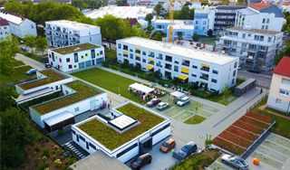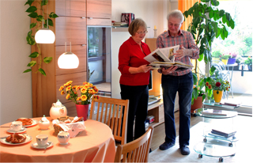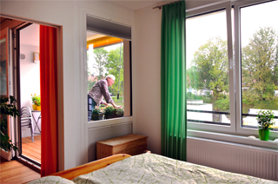
Wohnen in PS:patio! Fotos: Bauhilfe Pirmasens GmbH

Rund um das Wohnprojekt entstehen ferner über die vorhandenen Angebote hinaus weitere Förder- und Betreuungsangebote für Kinder und Jugendliche, aber auch spezielle Serviceangebote für ältere Menschen. PS:patio! ist Ausdruck des Wunsches nach nachhaltigen Lebensformen mit Perspektive. Nicht zuletzt liegt in dem Projekt auch die Antwort auf den demograpfischen Wandel.

Am 6. September 2019 wurde als weiterer Baustein innerhalb des PS:patio!-Quartiers das Bürgerzentrum Winzler Viertel mit Namen „P11“ offiziell seiner Bestimmung übergeben. Auf einer Fläche von etwa 270 qm befinden sich Mehrzweckräume, ein Besprechungsraum, ein Büro, eine Küche sowie Technik- und WC-Räume. Das eingeschossige und behindertengerechte Gebäude ist Anlaufpunkt für vielseitige Interessen und Sitz der Quartiersmanagerinnen Kathrin Kölsch und Cornelia Schwarz des Winzler Viertels, die ein vielschichtiges Programm für alle Generationen mit viel Engagement vorhalten.

Weitere Informationen zu PS:patio! gibt es im Internet unter https://www.ps-patio.de oder im Sekretariat der Geschäftsführung der Bauhilfe (geschaeftsfuehrung@bauhilfe-pirmasens.de) unter der Rufnummer 06331 5129-0.

